РОССИЙСКАЯ ФЕДЕРАЦИЯ
Администрация Каменского района Алтайского края

П О С Т А Н О В Л Е Н И Е

02.12.2020 № 665 г.Камень-на-Оби

О разрешении прохода по трассе ледового пешеходного перехода по р. Обь

В соответствии с приказом Федеральной дорожной службы России от 26.08.1998 № 228 «О введении в действие отраслевых дорожных норм 218.010-98 (Инструкция по проектированию, строительству и эксплуатации ледовых переправ)», постановлением Администрации Алтайского края от 10.07.2007 № 309 «Об утверждении правил пользования водными объектами Алтайского края для плавания на маломерных судах и Правил охраны жизни людей на водных объектах Алтайского края» пунктом 30 статьи 5, пунктом 9 статьи 46 Устава муниципального образования Каменский район Алтайского края, рассмотрев акт замера толщины льда трассы ледового пешеходного перехода через р. Обь от 30 ноября 2020 года № 1,

П О С Т А Н О В Л Я Ю:

- Разрешить с 02.12.2020 года проход людей через р. Обь по пешеходному переходу, который начинается в черте г. Камень-на-Оби на месте примыкания улицы Титова к берегу р. Обь со спуском на лед, продолжается по ледовому покрытию р. Обь до правого берега р.Обь и заканчивается у остановочного павильона на Островной. Пешеходный переход по р. Обь обозначен вешками.
- Утвердить акт от 30 ноября 2020 года № 1 выбора трассы ледового пешеходного перехода через р. Обь (прилагается).
- Настоящее постановление опубликовать в газете и разместить на официальном сайте Администрации района.
- Контроль за исполнением настоящего постановления оставляю за собой.

Глава района И.В. Панченко

УТВЕРЖДЕН постановлением
Администрации района
от __________ № ___

А К Т № 1
выбора трассы ледового пешеходного
перехода через р. Обь

«30» ноября 2020 года г.Камень-на-Оби

Комиссия в составе:
Басманов Валерий Борисович | председатель Комитета  Администрации Каменского района по жилищно-коммунальному хозяйству, строительству и архитектуре, председатель комиссии;
Члены комиссии:
Кунц  Дмитрий Владимирович | государственный инспектор дорожного надзора по ГИБДД МО МВД России «Каменский»
Морозов  Владимир Викторович | руководитель Каменского инспекторского участка Центра Государственной инспекции по маломерным судам Министерства Российской Федерации по делам гражданской обороны, чрезвычайным ситуациям и ликвидации последствий стихийных бедствий ГИМС МЧС России по Алтайскому краю (по согласованию);
Умяров  Сергей Юсупович | начальник отдела Администрации Каменского района Алтайского края по делам гражданской обороны и чрезвычайным ситуациям;
Паносян  Армен Размикович | главный специалист-инженер по вопросам дорожного и коммунального хозяйства отдела дорожного и коммунального хозяйства Комитета Администрации Каменского района по жилищно-коммунальному хозяйству, строительству и архитектуре
составили настоящий акт по выбору трассы ледового пешеходного перехода через р. Обь на зимний период 2020-2021 гг.
Пешеходный переход начинается в черте г. Камень-на-Оби на месте примыкания улицы Титова к берегу р. Обь со спуском на лед, продолжается по ледовому покрытию р. Обь до правого берега р. Обь и заканчивается у пристани Островной (выставлены вешки).
(Схема выбранной трассы пешеходного перехода является приложением 1 к данному акту).
Спуски на лед на обоих берегах пологие. Требования отраслевых дорожных норм устройству и эксплуатации ледовых переправ ОДН 218.010-98 и ВСН 4068 Минавтодор выполнены.

Председатель комиссии,
Председатель Комитета
Администрации Каменского района по жилищно
-коммунальному хозяйству, строительству и
архитектуре, председатель комиссии В.Б. Басманов

Члены комиссии:
Государственный инспектор дорожного надзора
по ГИБДД МО МВД России «Каменский» Д.В. Кунц

Руководитель Каменского инспекторского
участка Центра ГИМС МЧС России по
Алтайскому краю В.В. Морозов

Начальник отдела Администрации Каменского
района Алтайского края по делам гражданской
обороны и чрезвычайным ситуациям С.Ю. Умяров

Главный специалист-инженер отдела
дорожного и коммунального хозяйства
Комитета Администрации Каменского района
по жилищно-коммунальному хозяйству,
строительству и архитектуре. А.Р. Паносян

АКТ № 1
Замера толщины льда на пешеходном переходе через реку Обь

«30» ноября 2020 г. г.Камень-на-Оби

Мы, нижеподписавшиеся Басманов Валерий Борисович, Морозов Владимир Викторович, Умяров Сергей Юсупович, Кунц Дмитрий Владимирович, Паносян Армен Размикович.
Составили настоящий акт промера толщины и состояния льда на полосе перехода людей через реку Обь.
Полоса перехода по льду людей в направлении Камень-на-Оби - Островная начинается в черте города Камень-на-Оби на месте примыкания ул. Титова к берегу р.Оби со спуском на лед, продолжается по ледовому покрытию р.Оби и заканчивается у пристани Островная.
Полоса перехода по льду людей в направлении пристань Островная- Камень-на-Оби начинается пристани Островной со спуском на лед, продолжается по ледовому покрытию р.Оби и заканчивается в черте г. Камень-на-Оби на месте примыкания ул. Титова к берегу р.Оби.
Толщина льда на переходе людей через реку Обь составила:

№ лунки \ толщина льда (см.) (от ул.Титова до Островной)
1 | 13
2 | 13
3 | 13
4 | 12
5 | 11
6 | 12
7 | 12
8 | 11
9 | 11
10 | 10
11 | 10
12 | 10
13 | 12
14 | 11
15 | 11
16 | 12
17 | 13
18 | 12
19 | 13
20 | 14

Средняя температура воздуха за последние трое суток составила – 10 С
Толщина и структура льда позволяет проход людей через реку.
Комиссия считает: разрешить проход людей через р. Обь
Подписи:
___________ В.Б. Басманов
___________ С.Ю. Умяров
___________ В.В. Морозов
___________ Д.В. Кунц
___________ А.Р. Паносян

Приложение № 1 к акту выбора
ледового пешеходного перехода через р. Обь от «30» ноября 2020 года

С Х Е М А
Трассы ледового пешеходного перехода
через р. Обь на зимний период 2020-2021 гг.
со схемой установки дорожных знаков.
Инф. щиты
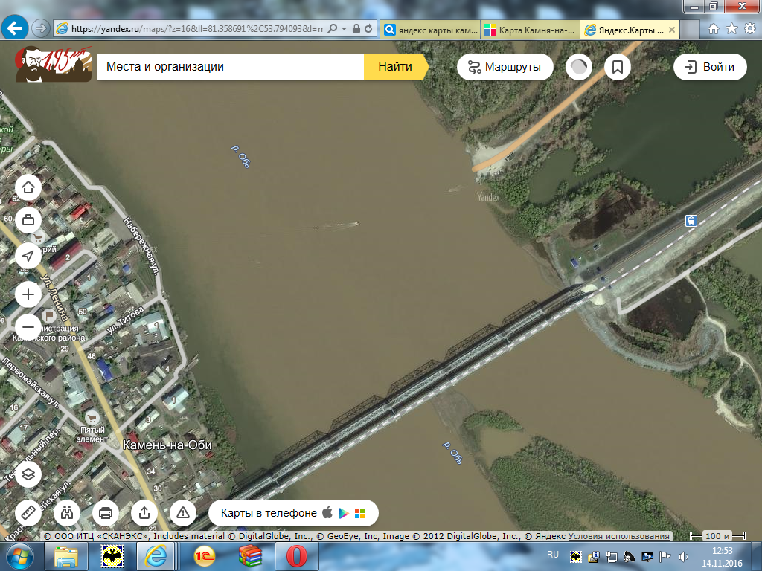

Условное обозначение:
================== пешеходная ледовая переправа

Председатель комиссии В.Б. Басманов

